Odkurzacze Bezworkowe Tefal - jaki model wybrać?
Zastanawiasz się jaki model odkurzacza będzie najbardziej odpowiedni do Twojego domu? Na co zwrócić uwagę podczas dokonywania decyzji zakupu? Przeczytaj poniższy artykuł i wybierz najlepsze <strong>odkurzacze bezworkowe Tefal</strong> dla siebie.

Odkurzacze bezworkowe Tefal - co warto wiedzieć?
Odkurzacze bezworkowe Tefal to gwarancja wysokiej jakości i trwałości. Wszystkie rodzaje odkurzaczów marki Tefal są wyprodukowane z najlepszej jakości materiałów, które są odporne na uszkodzenia mechaniczne oraz wielokrotne użytkowanie. Kupując odkurzacz Tefal możesz być pewien, że będzie służył w Twoim domu przez wiele lat.

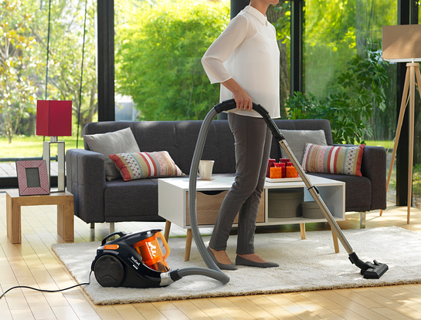
Jakie rodzaje odkurzaczów Tefal mamy do wyboru?
Na rynku dostępnych jest wiele rodzajów odkurzaczów. Do wyboru mamy odkurzacze workowe oraz odkurzacze bezworkowe marki Tefal. Odkurzacze z workiem są lżejsze, ale jednocześnie musimy wymieniać worek co kilka tygodni lub miesięcy, kiedy będzie już pełny. Natomiast odkurzacze bezworkowe są wygodniejszą opcją. Nie musimy tak często wymieniać pojemnika oraz moc ssania nie zmienia się w zależności od ilości kurzu w pojemniku.

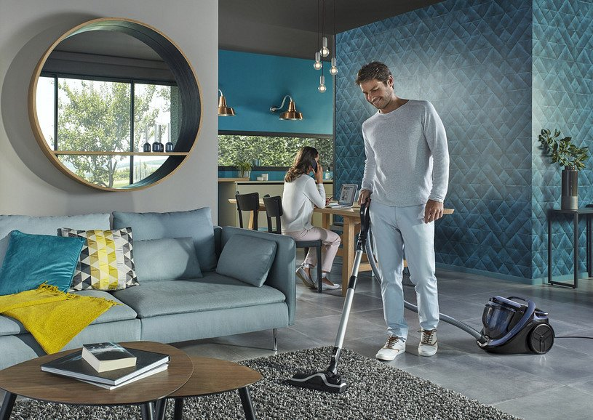
Jakie parametry odkurzaczy bezworkowych Tefal należy wziąć pod uwagę?
Kupując odkurzacz należy zwrócić uwagę na moc i klasę energetyczną w skali od A do G. A to najlepsza klasa energetyczna, a G - najgorsza. Warto również zwrócić uwagę na wagę odkurzacza, długość kabla oraz poziom hałasu, jaki wydaje podczas użytkowania. Wszystkie szczegółowe informacje znajdziesz tutaj: https://www.ceneo.pl/Odkurzacze/p:Tefal/Typ:Bezworkowe.htm.

